Муниципальное казённое дошкольное образовательное учреждение
«Детский сад общеразвивающего вида №1»
с приоритетным осуществлением деятельности
художественно – эстетическому развитию детей
Суджанского района Курской области

Конспект
проведения образовательной деятельности
в группе
общеразвивающей направленности
(дети пятого года жизни)

Разработал воспитатель:
Прилепко Т.А.
I квалификационная категория.

г. Суджа
Тема: «Весна»
Интеграция образовательных областей: «Познавательное развитие», «Речевое развитие», «Социально-коммуникативное», «Физическое развитие».
Виды деятельности: Двигательная, познавательная, игровая, коммуникативная.
Цель: - учить использовать полученные знания в конце учебной деятельности
- формировать умение составлять связный рассказ о весне с помощью мнемосхем.
Программное содержание:
Образовательные: формировать представления детей о весне и типичных весенних явлениях в природе; формировать умение устанавливать простейшие связи между предметами и явлениями, формировать умение составлять связный рассказ по опорным схемам; расширять, уточнять и обогащать словарь детей, используя знаково-символическую систему.
Развивающие: развивать связную речь, умение подбирать действия и признаки, словесно-логическое мышление, зрительное внимание, наблюдательность, мелкую и общую моторику, инициативность, координацию движений, самостоятельность, мышление.
Воспитательные: воспитывать отзывчивость, доброжелательность, желание общаться и играть со взрослым и сверстниками, формировать умение работать в коллективе; создать радостную и теплую атмосферу в группе.
Активизация словаря: Весна, приметы весны: становится тепло, тает снег, деревья просыпаются, появляются цветы; солнце, ручеек, сосулька, птицы, скворец, скворечник.
Оборудование: Доска, указка, мячик.
Демонстрационный материал: мнемосхема на каждого ребёнка.
Предварительная работа: беседы, рассматривание иллюстраций по теме «Весна», наблюдение во время прогулок, экскурсий; чтение произведений художественной литературы о весне; работа над составлением мнемосхем.
Планируемые результаты:
- воспитанники имеют расширенное преставление о весне как времени года;
- у них сформирован навык употребления имени прилагательного с именем существительным в мужском, женском, среднем родах и подбора определений;
- дети умеют составлять рассказ по заданной теме с использованием мнемосхем;
- расширены представления воспитанников об окружающем мире.

I. Организационный момент. Эмоциональный настрой.
Воспитатель: - Ребята, давайте посмотрим, друг на друга и улыбнемся! Сегодня у нас необычное занятие, на нем присутствуют гости. Давайте их поприветствуем, но при этом мы попросим наших гостей поприветствовать нас, повторяя за нами все слова и движения:
(Дети поворачиваются лицом к гостям).
Здравствуй, небо голубое! (поднимаем голову и руки вверх)
Здравствуй, солнце золотое! (машем руками солнышку)
Здравствуй, вольный ветерок! (качаем руками из стороны в стороны)
Здравствуй, солнечный денек! (протягиваем руки вперёд)
Я живу в родном краю, (показываем на себя)
Всех я вас приветствую! (показываем на гостей и машем руками)
(Дети садятся на стульчики).

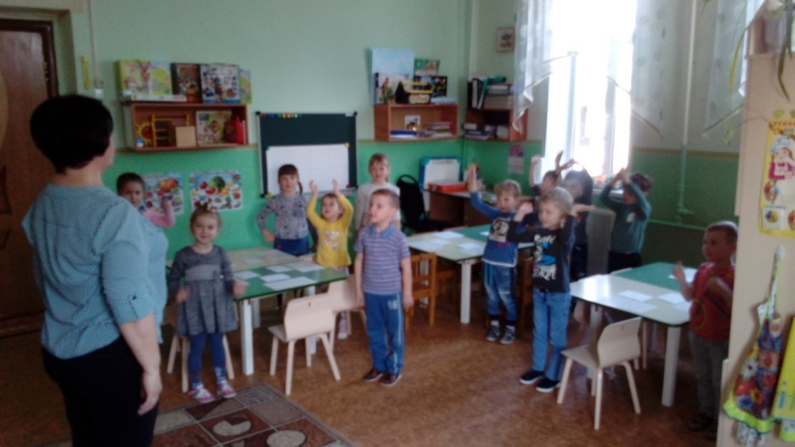
II. Основная часть.
1. Игра «Запоминай-ка» (введение в тему)
Цель: активизировать словарь детей по теме «Весна».
Воспитатель: Ребята, давайте поиграем. Вы должны быть очень внимательными и запомнить как можно больше слов: ручеек, подснежник, проталинка, сосулька, лужи, скворец. Какие слова запомнил ты?
Дети:
Воспитатель: Вы запомнили все названные слова, потому что были внимательными. Молодцы!
- К какому времени года мы можем отнести перечисленные слова? (Весна).
- Какие весенние месяцы вы знаете? (Март, Апрель, Май).
- Какое время года было до весны? (Зима).
- Какое время года наступит после весны? (Лето).
- Какое время года будет между зимой и летом? (Осень).

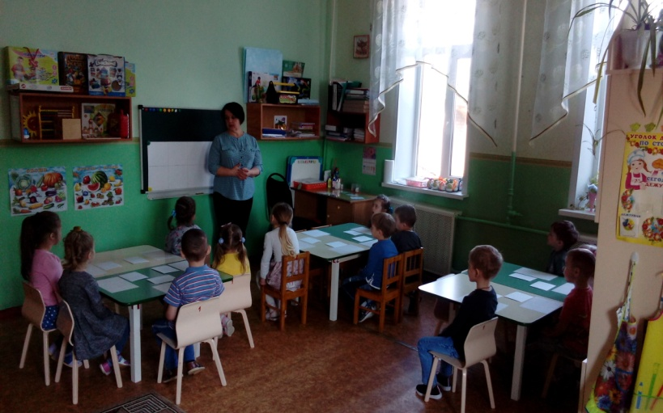

2. Игра «Волшебная сосулька».
Цель: обогащать словарь детей прилагательными, развивать умение подбирать слова-признаки.
(Педагог объясняет: тот, до кого дотронется волшебная сосулька, тот и отвечает. Дети садятся вокруг воспитателя на коврике).
Воспитатель: Весна (какая?): теплая, нежная, веселая, долгожданная, солнечная, дождливая, ранняя, поздняя, долгая, радостная, ветреная.
Ответы детей:
Воспитатель: Молодцы. Как много вы знаете о весне! Ребята, а вы зиму с весной не перепутаете? (Дети встают полукругом). Давайте проверим!

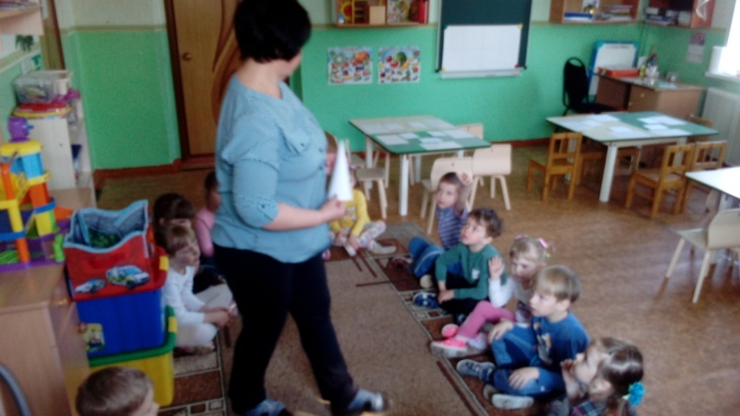

3. Игра «Скажи наоборот».
Цель: развивать умение подбирать антонимы.
Воспитатель: Ребята, сейчас я вам буду говорить словосочетания о зиме, а вы мне будете называть словосочетания о весне с противоположным значением, а чтобы нам легче было выполнить задание, весна отправила нам свой солнечный мячик:
Зима ушла, а весна – … (пришла).
Зима холодная, а весна – … (тёплая).
Зимой солнце морозит (не греет), а весной – … (греет).
Зимой сугробы высокие, а весной – … (низкие).
Зимой лед толстый, а весной – … (тонкий).
Зимой день короткий, а весной – … (длинный).
Зимой воздух холодный, а весной – … (теплый).
Зимой птицы поют тихо, а весной – … (громко).
Воспитатель: Все правильно ответили, молодцы!
(Дети садятся на стульчики).

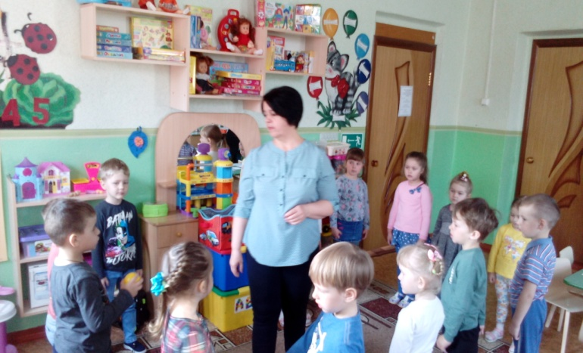

4. Физкультминутка «Весенняя капель»
Солнце стало пригревать, (Руки вверх, потянуться)
Стали капельки стучать. (Кулаками стучать друг о друга)
Капля – раз, капля – два, (Руки поочерёдно вперёд, ладонью вверх)
Капли медленно сперва, (То же медленно)
А потом быстрей, быстрей,(Хлопки в ладоши)
Побежали ручейки. Их попробуй догони! (Бег на месте)

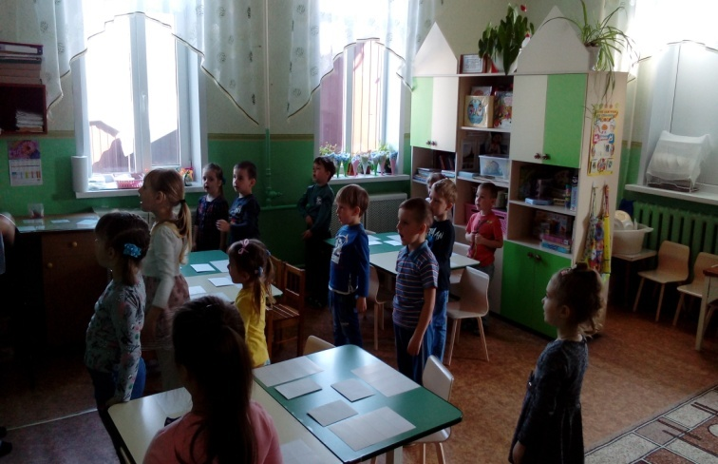

5. Игра «Писатели»
Цель: упражнять детей в умении составлять рассказ-описание о весне с использованием мнемосхем; развивать высшие психические функции: память, внимание, образное мышление.
Воспитатель: - Ребята, сегодня мы с вами побудем писателями и составим рассказ о весне, а помогут нам вот эти картинки. Мы с вами попробуем составить по картинкам предложения о весне ( показ картинок о весне, ребёнок по желанию составляет предложение )
Примеры составления предложений по мнемоквадратам:
- Наступила весна.
- Ярко светит солнце.
- Тает снег.
- Бегут ручьи, появляются лужи. Дети надевают резиновые сапоги и пускают кораблики.
- На деревьях набухают почки, появляется трава.
- Просыпаются медведь и ёж.
- Из теплых краев возвращаются перелетные птицы.
- Просыпаются насекомые.
- Весной появляются первые цветы – подснежники.
Составляем рассказ вместе. Воспитатель пересказывает. Затем пересказывают дети по желанию.

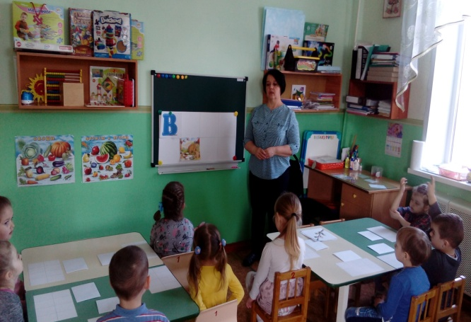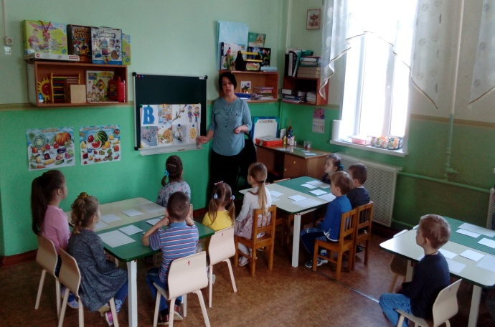

Воспитатель: Ребята, как мы назовём наш рассказ? (Весна).
Дети:
Воспитатель: Ребята, посмотрите у вас на столах лежат картинки, вы сейчас самостоятельно составите свой рассказ о весне с помощью мнемотаблицы и потом по желанию расскажите свой рассказ.

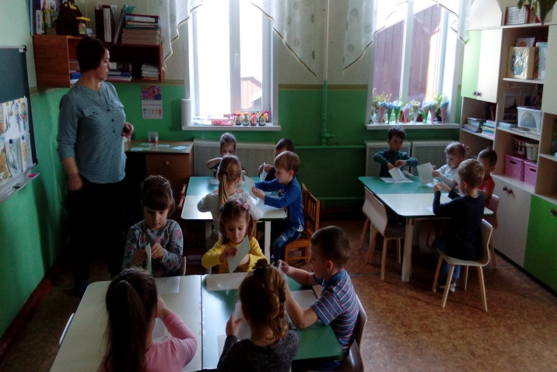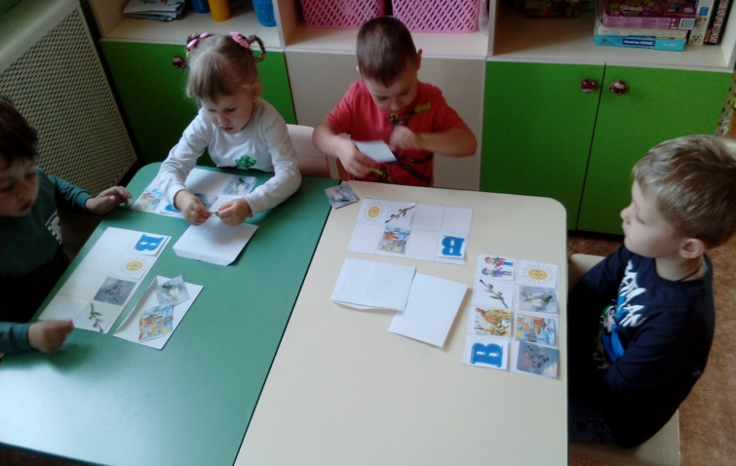

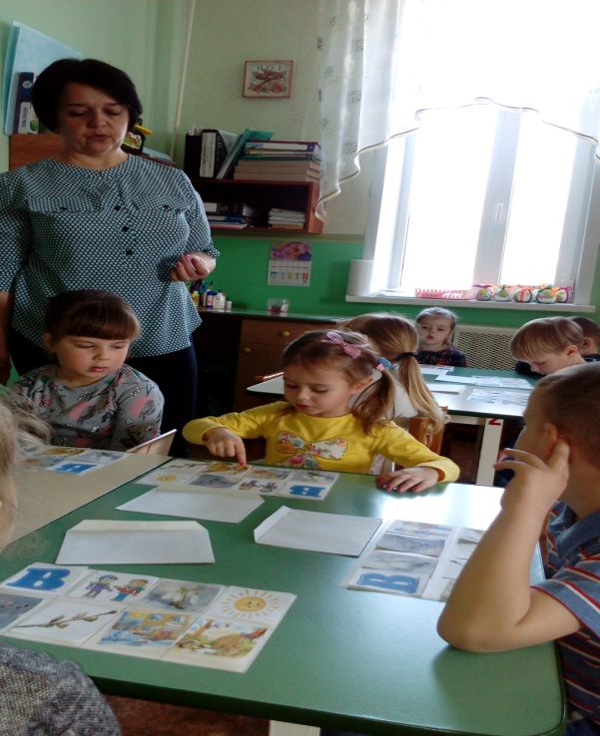

Воспитатель: А кто желает у доски составить рассказ о весне?

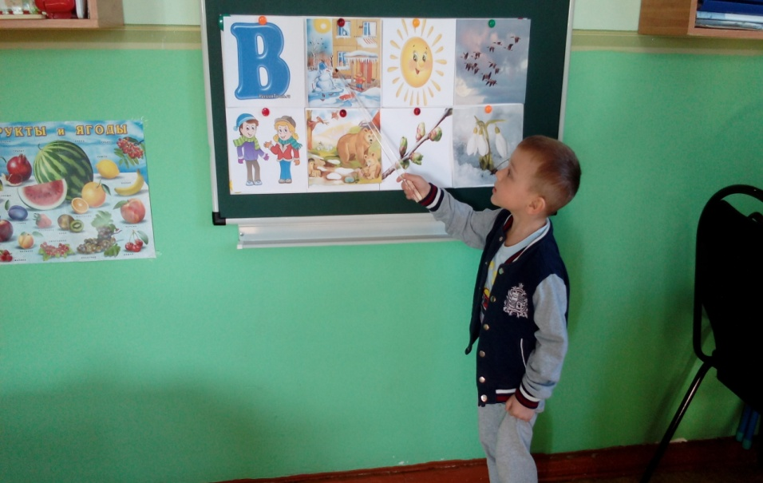

III. Итог занятия:
Воспитатель: Ребята вам понравилось наше занятие? О каком времени года мы сегодня беседовали? Вам понравилось быть писателями?
Ответы детей:
Воспитатель: Вы хорошо работали, внимательно слушали, и вам весеннее солнышко подарило на память медальки – солнышки.

